TRƯỜNG THCS TIÊN THẮNG – TOÀN THẮNG

Thực hiện kế hoạch số 668/GDĐT ngày 04/12/2024 của Phòng GD&ĐT Tiên Lãng về việc tổ chức tuyên truyền tổ chức các hoạt động kỷ niệm 80 năm Ngày thành lập Quân đội nhân dân Việt Nam (22/12/1944- 22/12/2024) và 35 năm Ngày hội Quốc phòng toàn dân (22/12/1989-22/12/2024).

Tại khu 2 điểm trường sáng ngày 09/12/2024 trong tiết hoạt động tập thể 20/20 lớp tổ chức tiết học tìm hiểu ý nghĩa ngày Quân Đội nhân dân Việt nam, tinh thần quả cảm của người lính bộ đội cụ Hồ.

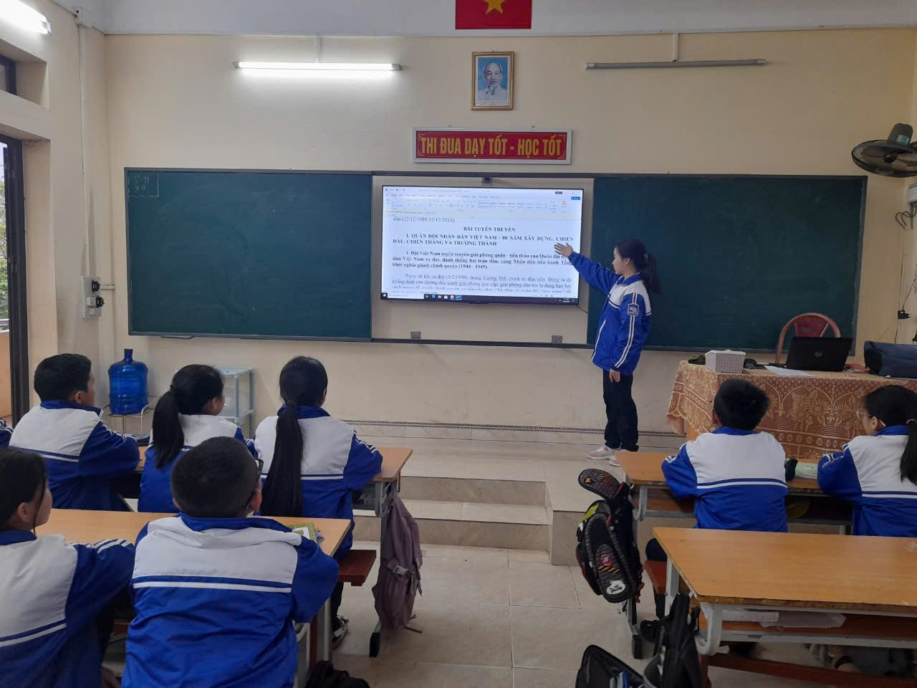

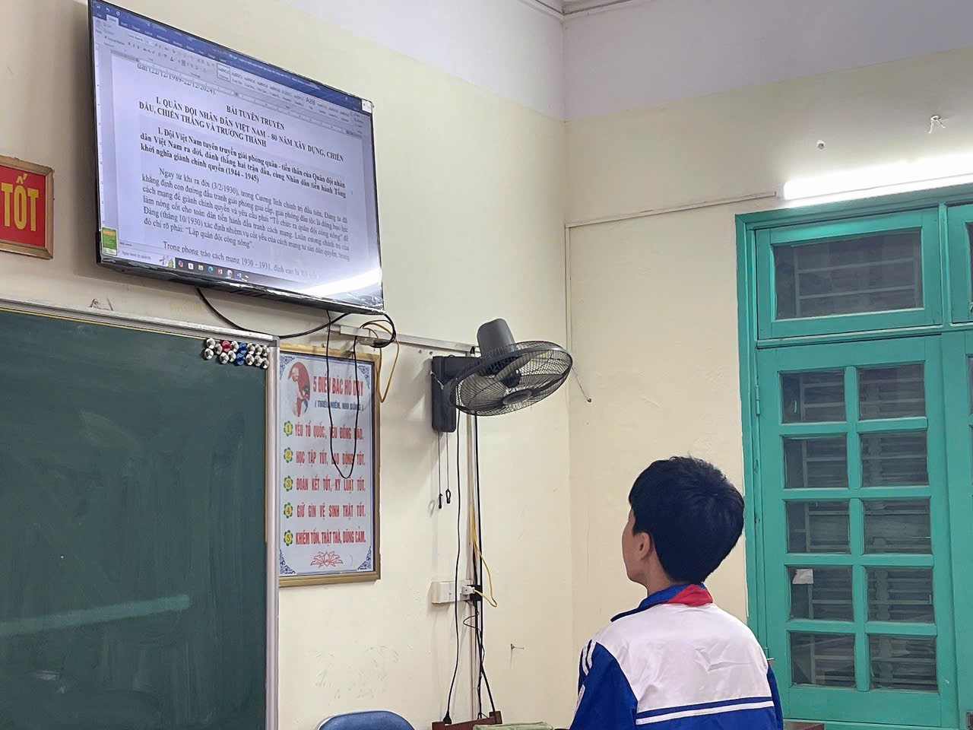
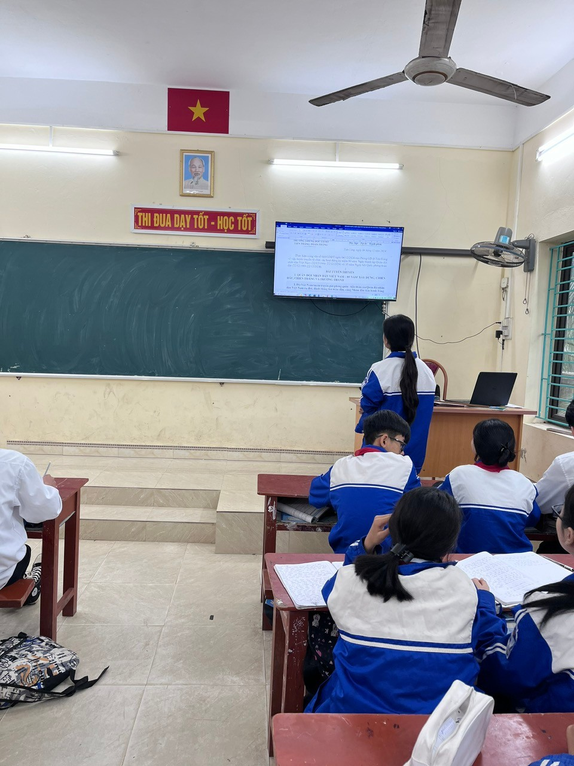

Người viết bài

Lương Văn Thuẩn

